09.04.2021 Piątek
Temat: Aktywność fizyczna przedszkolaka
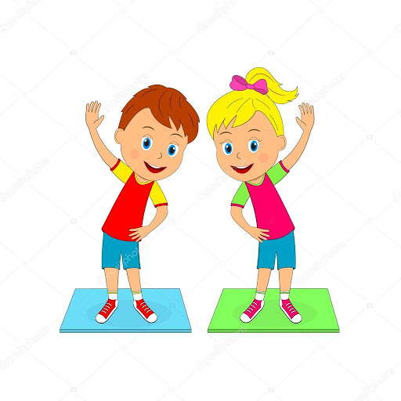
Dzień dobry Zajączki!
- Zaczynamy od gimnastyki. Gimnastyka to podstawa, sport dla dzieci ważna sprawa! Zakręć kołem i wylosuj ćwiczenie.
https://view.genial.ly/5ec120f58e243b0d5a335066/interactive-content-cwiczenia-przedszkolaka
- „Jak możemy aktywnie spędzać czas?”
Przyjrzyjcie się załączonej ilustracji i nazwijcie przedstawione aktywności/sporty.
Zachęcamy do zaplanowania rodzinnych aktywności sportowych na najbliższe dni np. spacer, wspólna gimnastyka, bieganie, gra w piłkę, czy jazda na rowerze.
Może ktoś z Was chciałby się podzielić zdjęciem przedstawiającym aktywne spędzanie czasu wolnego. Serdecznie zachęcamy

- Teraz czas na matematykę. Zobaczymy jak poradzicie sobie z liczeniem.
Karta pracy nr 1
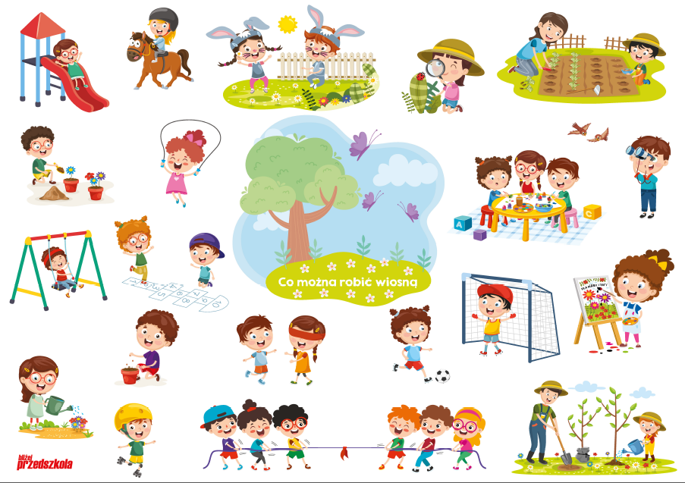
Narysuj tyle kresek ile jest piłek każdego rodzaju.
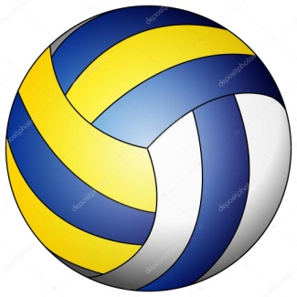

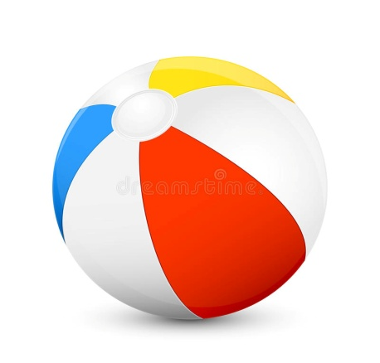
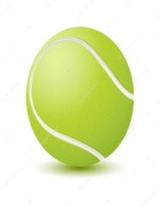

Karta pracy nr 2 w załączniku.
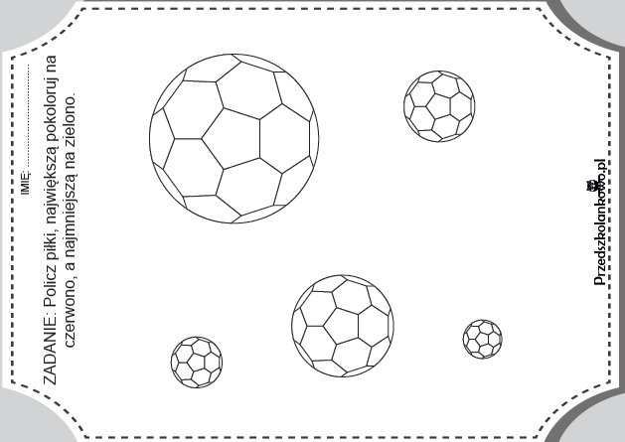

Życzymy udanego weekendu !

